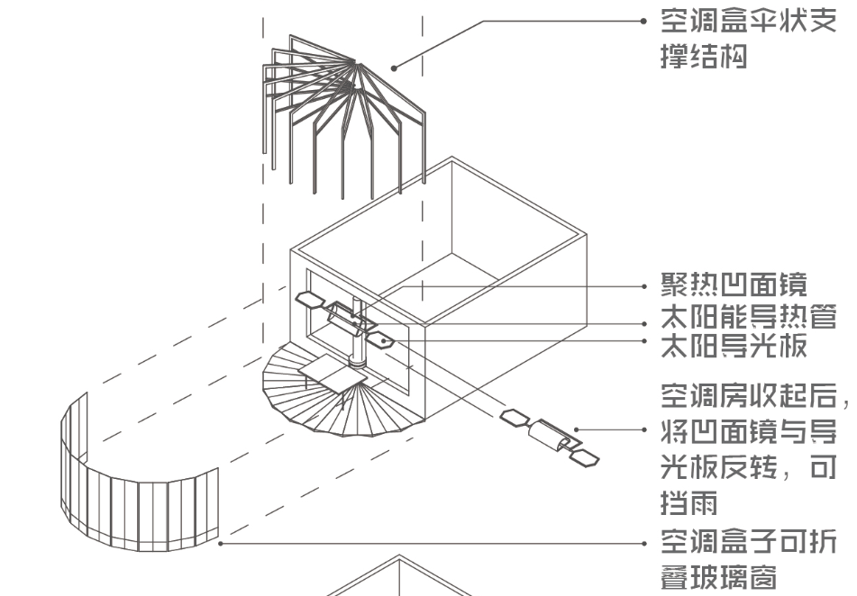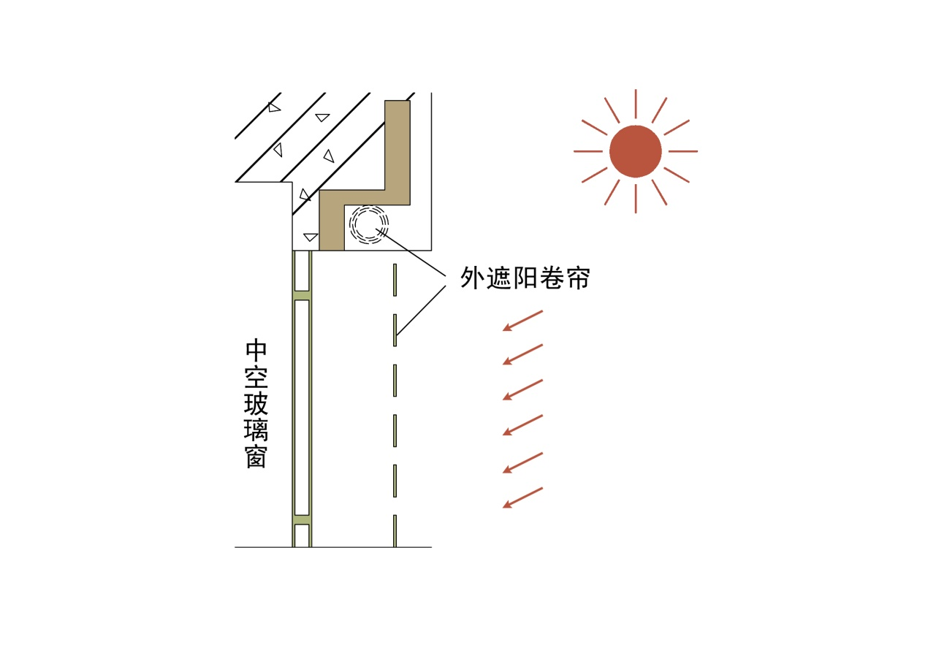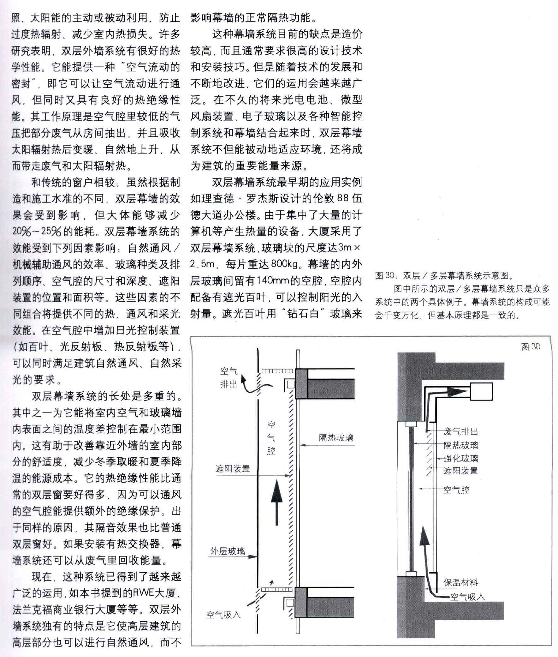

外窗外侧设置遮阳卷帘，可随意调节室内光线，同时此金属卷帘还能有效阻止太阳直辐射和满辐射，遮阳率高达80%。

自然通风外墙—— 自然通风

利用风压作用和室外与空气间层内部的温差、外层表皮上的通风口等来形成热压作用( 烟囱效应) ，实现通风。